Qu'est-ce que la Guy Fawkes Night ?
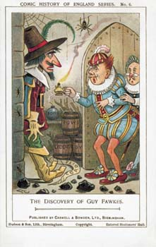
En 1605, le catholique Guy Fawkes tenta, avec quelques autres conspirateurs, de faire sauter le roi James I et le Parlement, en réaction contre la politique protestante du roi. Ils réussirent à placer une trentaine de tonneaux de poudre dans une cave, mais le 5 novembre, avant l'ouverture du Parlement, la "conspiration des poudres" fut découverte et Guy Fawkes et ses complices furent exécutés pour trahison.
Depuis, on fête le 5 novembre par des feux d'artifices et des feux de joie dans lesquels on brûle des pantins de paille à l'effigie de Guy Fawkes. Ces festivités peuvent prendre l'allure de grandes manifestations ouvertes à un large public, ou se dérouler plus modestement en famille ou entre amis, dans les jardins.
Cette fête est aussi appelée "nuit des feux de joie" ou "nuit des feux d'artifice". Quelques jours avant le 5 novembre, les enfants promènent dans les rues de leur ville ou de leur village un pantin de paille qu'ils ont fabriqué, en demandant un "penny pour le Guy". Cet argent sert à financer les festivités.
Task
Read the text above and find the French for:
- Conspirators
- They succeeded in placing about 30 tons of powder in a cellar.
- Guy Fawkes and his accomplices were executed for treason.
Did you find this section easy or difficult? Explain why.
Task 2
In the 2nd paragraph which explains how Bonfire Night is celebrated, what do you think the following mean ?
- Feux d’artifices
- Feux de joie
- On brûle
- Des pantins de paille à l’effigie de Guy Fawkes ( clue – what is put on the bonfire ?)
- Task 3
- What is the last paragraph about?

